**Практическая работа №2 «Введение в CSS»**

**Практическое задание №1**

Создать HTML-документ, содержащий 3 элемента: h1, div, p. Написать «минимальное обнуление». Установить шрифт “sans-serif”, цвет заднего фона (#3D3D3D) и цвет шрифта (#fff) для элемента body.

Наполнить текстом данные элементы (используйте lorem).

**Практическое задание №2**

Создать блочный элемент div с классом «content-container». Поместить в него три ранее созданных элемента. Задать данному контейнеру ширину (например, 1000px). Отцентрировать получившийся информационный блок по центру с помощью margin. Также можно добавить внешний отступ сверху.

**Практическое задание №3**

Задать такие стили данному контейнеру, чтобы в результате получился следующий по оформлению блок:

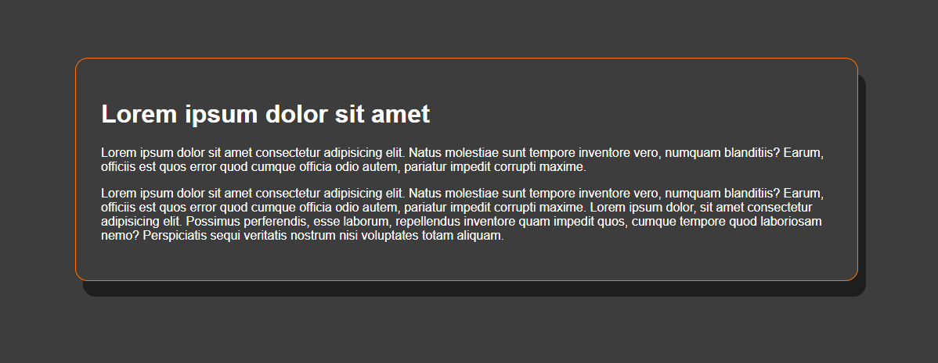

**Практическое задание №4**

Сделать фон контейнера белым. Посмотреть на результат. Закомментировать данную строку (VS Code Hotkey: «Ctrl + /» или вручную: /* */).

**Практическое задание №5**

Задать стили заголовку. Используется шрифт Oswald (ссылка: <https://fonts.google.com/specimen/Oswald>)

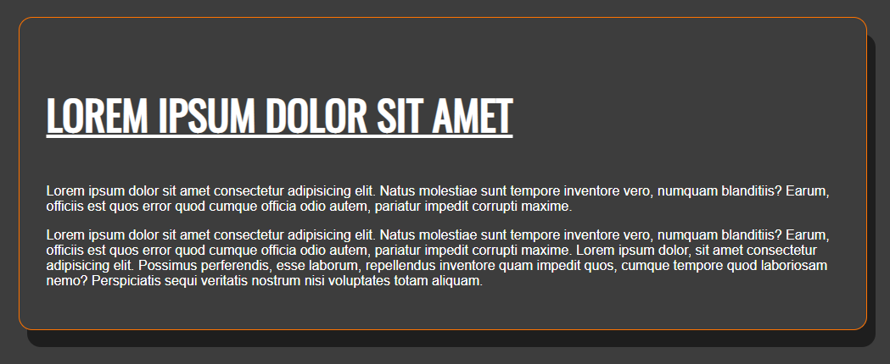

**Практическое задание №6**

Создать span элементы, чтобы выделить некоторые буквы или слова:

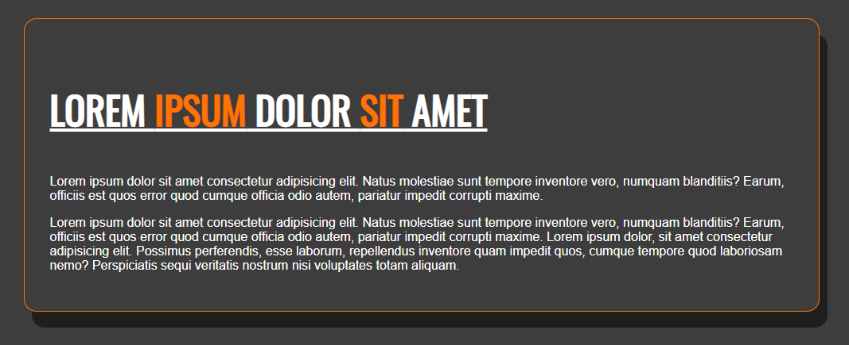

**Практическое задание №7**

Обратиться к элементу div внутри «content-container» (без создания нового класса или id – можно использовать только селектор) и поменять для него стили:

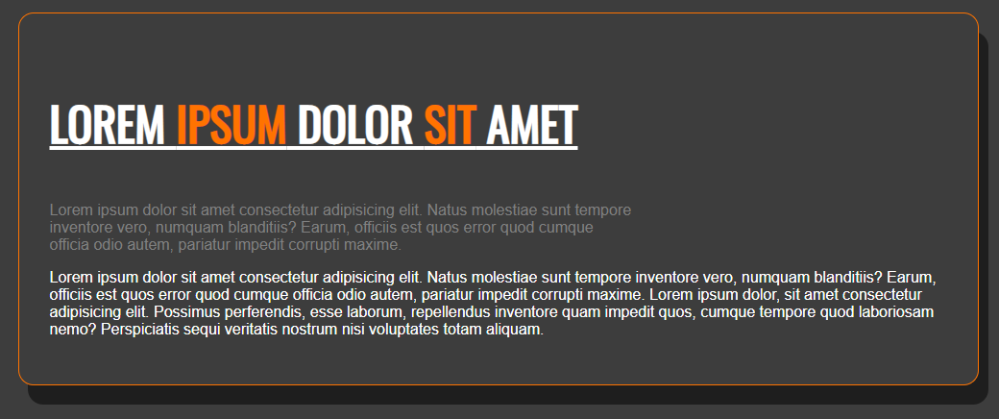

**Практическое задание №8**

Обратиться к элементу p внутри «content-container» (без создания нового класса или id – можно использовать только селектор) и поменять для него стили:

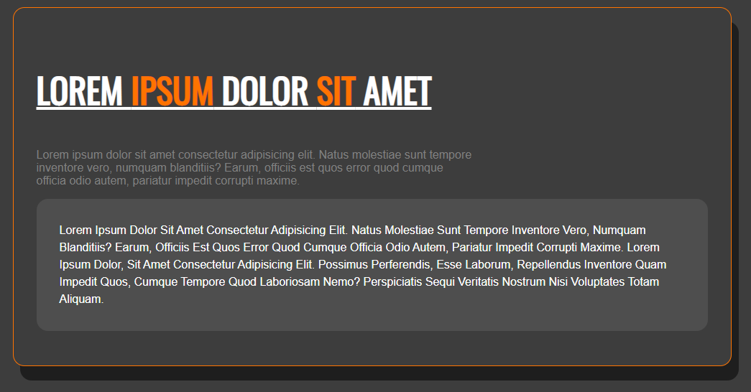

**Практическое задание №9**

Создать списки и заголовки (h2) к ним. Внести в список 5 элементов для нумерованного и 3 элемента для маркированного списков, применяя стили:

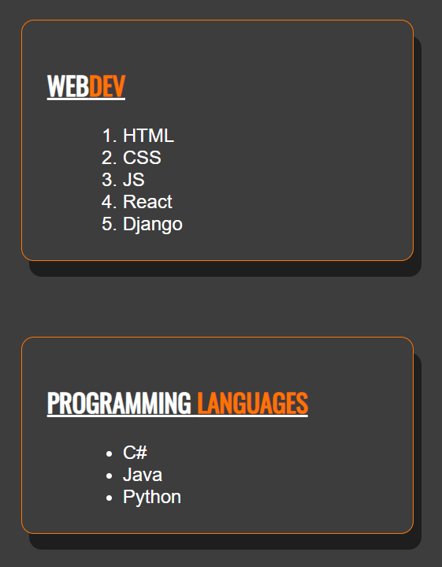

**Практическое задание №10**

Добавить к карточкам списков небольшую анимацию: при наведении контейнер (карточка) плавно поднимается по диагонали на 10px вверх (по оси «х» и «у»):

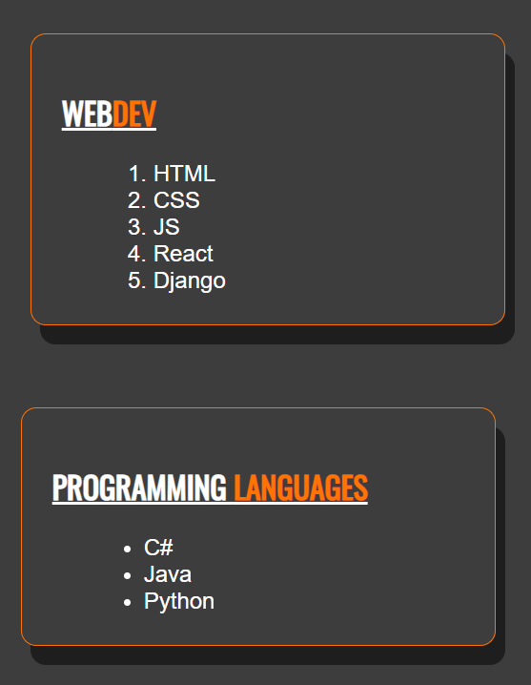

**Практическое задание №11**

Создать две карточки-ссылки, используя a, h2, img, p:

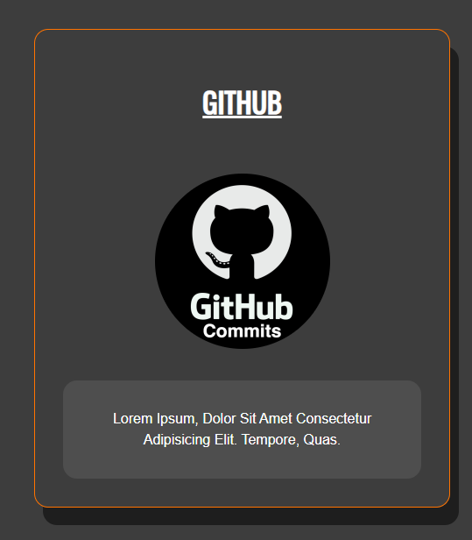

**Практическое задание №12**

Создать форму с полями ввода для почты и пароля и кнопкой «Submit»:

